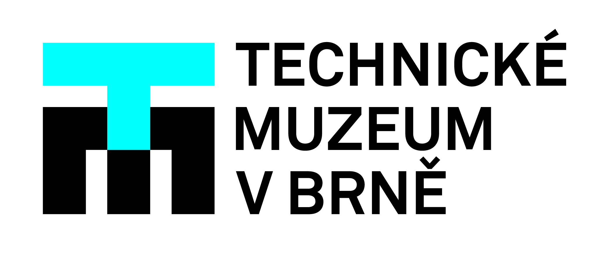

Přednáška „Příběh kosmického teleskopu“ se uskutečnila před zaplněným sálem Technického muzea v Brně

Jako „osmý div světa“ je často označován Hubbleův kosmický teleskop – nejproduktivnější přístroj NASA, který 24. dubna vstupuje do čtvrté dekády práce na oběžné dráze. Toto historické výročí si nenechalo ujít ani Technické muzeum v Brně, které k němu připravilo přednášku s názvem „Příběh kosmického teleskopu“. Přednáška se uskutečnila v původně plánovaném termínu, a to dnes večer (23. dubna 2020) od 18.00. Navzdory nouzovému stavu v předvečer třicátého výročí vypuštění Hubbleova teleskopu „usedla“ do přednáškového sálu Technického muzea v Brně téměř stovka zájemců, kteří „netrpělivě čekali“ na přednášku dlouholetého popularizátora kosmonautiky, českého publicisty a kurátora Technického muzea v Brně Tomáše Přibyla.

Mnozí lidé z veřejnosti zareagovali na výzvu, kterou si pro ně připravil sám přednášející - Adoptuj si svého návštěvníka – a zaslali svou fotografii organizátorům, kteří ji umístili do prostoru přednáškového sálu v Technickém muzeu v Brně a zaplnili tak do posledního kousku kapacity k sezení. „Přišlo 92 fotografií dvounohých návštěvníků, dále tři snímky papoušků, dva psů a jedné berušky. Měli jsme tak celkem 98 fotografií. Přednáška tak proběhla před beznadějně zaplněným sálem a musím se omluvit všem návštěvníkům, na které se nedostalo – snad příště,“ komentuje náměstek Technického muzea v Brně Josef Večeřa.

Zaslanými fotografiemi se zájemci stali součástí iniciativy na podporu Fakultní nemocnice u sv. Anny v Brně, která je spádovou oblastí pro nejtěžší případy nemoci COVID-19. Zaměstnanci Technického muzea v Brně za každou zaslanou fotografii věnovali finanční příspěvek do kasičky ve tvaru Hubbleova teleskopu. Vybranou částku pak poukázali na podporu činnosti fakultní nemocnice.

„Hubbleův teleskop byl vypuštěný před třiceti lety, přičemž pracuje dodnes a dokonce je mnohem výkonnější, než v době startu. Dalo by se říct, že zraje jako víno. Astronomové se s ním naučili pracovat, ale především k němu zamířily servisní raketoplány, které vyměňovaly vadné součástky, přivezly modernější přístroje a provedly několik generálních oprav. Konstrukce zůstala zachovaná, ale kdyby měli tvůrci teleskopu možnost nahlédnout dovnitř, dost možná by ho ani nepoznali,“ představuje Hubbleův kosmický teleskop autor online přednášky Tomáš Přibyl.

V přímém přenosu ji mohli zájemci sledovat dnes od 18.00 na Facebooku a Instagramu muzea. Nyní ji mohou zhlédnout také na webových stránkách Technického muzea v Brně.

Kontakt pro média:
Tomáš Přibyl | český publicista a autor knihy Dobytí Měsíce, kurátor letectví a kosmonautiky v Technickém muzeu v Brně
pribyl@tmbrno.cz | 770 199 908

